

<http://www.kelid1.ir>

09131055395

کلید سازی مهرداد

در تمامی نقاط استان اصفهان به صورت شبانه روزی در اسرع وقت

ساخت انواع کلید ایموبلایزر ضد سرقت انواع خودروی داخلی و خارجی ، تعریف کد برای کلید های کد دار **immobilizer** ا و تعمیر انواع قفلها ، ساخت کلید و ریموت خودرو ، ساخت کلید های کد دار انواع خودروی خارجی و داخلی ، باز کردن قفل انواع خودرو سبک و سنگین ، باز کردن درب منازل که قفل شده ، باز کردن قفلهای آویز و کتابی مغازه ها و دفاتر ، باز کردن درب انواع گاوصندوقهای سبک و نیمه سنگین و سنگین

**استاد مربوطه:**

**موضوع :**

**کار آموز :**

**شماره دانشجویی :**

عنوان گزارش: آشنایی با نحوه ی تولید تابلو های برق صنعتی

Contents

**مقدمه:** 3

**اهميت موضوع:** 4

**بيان موضوع:** 4

**روش تحقيق:** 4

**تابلوهای فشار متوسط** 5

تابلوهای تولیدی شن و ماسه 5

تابلوهای وسایل اندازه گیری 6

**مراحل کلی ساخت تابلو:** 7

1**- بخش فلز و جوشكاري:** 7

2**- رنگ كاري:** 7

3- **مونتاژ بدنه و اسكلت داخلي:** 8

**4- مونتاژ الكتريكي:** 8

**ملاحضات فني پيرامون توليد محصول:** 9

**ج ) كليد هاي مينياتوري :** 10

**د) شينه ها :** 10

**ه ) سيم كشي :** 11

**بخش هاي كنترل كيفيت تابلو** 11

**ماشين آلات مورد استفاده براي توليد محصول :** 12

**1- کابلشو:** 16

2- **انگشتی:** 17

3- ترمینال: 18

4- گلند: 19

5- مقره: 19

6- شینه: 20

7- **ترانس جریان (ct):** 21

8- **جعبه فیوز:** 22

9- **خازن :** 22

**فيوزها:** 23

**الف) فيوز فشنگي:** 24

كاربرد فيوزهاي فشنگي: 25

**ب) فيوز اتوماتيك يا آلفا:** 26

**ج) فيوزهاي مينياتوري:** 26

**د) فيوزهاي فشار قوي:** 27

**مدار فرمان :** 27

- **فتوسل:** 28

**كنتاكتورها:** 29

**قسمتهاي كنتا كتور:** 31

**مقادير نامي كنتاكتورها:** 32

**شستي‌ها:** 36

**كليد فيوز:** 40

**كليد مينياتوري:** 40

**منابع:** 42

# **✍** **مقدمه:**

برق يكي از صنايعي است اگر نتوان گفت بيشترين بازار را در جهان به خود اختصاص داده است ولي با اطمينان كامل مي توان يكي از صنايع مهم در جهان مي باشد.

در حال حاضر بيشترين بازار كار را در رشته هاي برق سيستم هاي قدرت به خود اختصاص داده اند كه در اين رشته ها يكي از مهمترين مشاغلي كه دركشور هاي بزرگ دنيا وجو دارد صنعت تابلو سازي مدارهاي فرمان و قدرت مي باشد كه توانسته بازار خوبي را براي افراد ايجاد كند، زيرا تمامي كارخانجات و اداره ها و موسسات و حتي ساختمانهاي بزرگ و كوچك به اين صنعت نيازمندند. امروزه در شهرهاي بزرگ و كوچك كارگاها و شركتهاي زيادي مشغول به كار مي باشند كه توانسته اند افراد زيادي را از نظر شغلي تامين كنند و اين صنعت روز به روز پيشرفته تر مي شود تا جايي كه سيستم هاي كنترل ميكانيكي در تابلوهاي برق كم كم از رده خارج مي شوند و سيستم هاي هوشمند (PLC) توانسته بازار كار را در دست بگيرند و كشور ما نيز در حال توسعه در اين زمينه ها مي باشد ولي هنوز تمامي كارخانجات و شركتها نتوانسته اند اين سيستم جديد را بر روي دستگاه ها و وسايل خود پياده كنند زيرا در كشور ما متخصصان زيادي در اين زمينه وجود ندارند ولي چندين شركت و كارگاه اقدام به توليد اين نوع تابلوي سيستم هوشمند كرده اند و بايد مسئولان توجه بيشتري را به اين مورد داشته باشند.

# **اهميت موضوع:**

اهميت و ضرورت اين طرح اين است كه بتوان با نحوه توليد تابلوهاي صنعتي بزرگ و كوچك به منظور توزيع انرژي الكتريكي بعد از خط انتقال به واحد هاي صنعتي آشنا شد.

# **بيان موضوع:**

برق و سيستم ها قدرت و تابلوهاي آن از مهمترين عوامل به راه افتادن كارخانجات و صنايع و موسسات مي باشد به طوري كه بدون آن نمي توان هيچ نوع توليدي را در يك كشور بدون آن داشت پس بايد آن را جدي گرفت و به آن اهميت زيادي داد.

# **روش تحقيق:**

روش جمع آوري اطلاعات از طريق برخی کتاب ها و سایت ها و نيز پرسش و پاسخ از كارگراني كه در آنجا مشغول به كار بودند و همچنين مشاهده عيني وسايل و دستگاهها و محصولات توليدي بود.

# **تابلوهای فشار متوسط**

این تابلو در پستها و سوییچ بردهای توزیع مورد استفاده قرار می گیرد و در سطوح ولتاژی 20 و 33 کیلو ولت طراحی و تولید می گردند و معمولا بصورت چند سلولی مونتاژ می شوند.

در ذیل به چند نمونه از تولیدات این شرکت می توان اشاره نمود:

1. سوییچ برد دانشگاه آزاد اسلامی واحد بوشهر - عالیشهر
2. پست 800KVA دانشگاه آزاد اسلامی واحد بوشهر - عالیشهر
3. پست 630KVA پایانه مسافربری شهرداری بوشهر
4. پست 800KVA دانشگاه آزاد اسلامی دشتستان
5. پست 630KVA شرکت مروارید آبزیان تنگستان

# تابلوهای تولیدی شن و ماسه

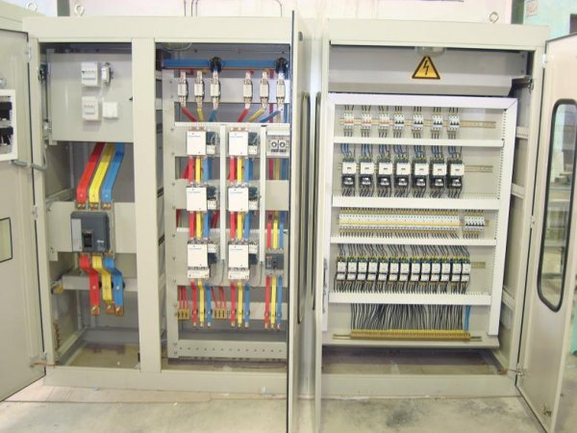این شرکت به صورت تخصصی در خصوص طراحی و تولید انواع تابلوهای برق تولیدی های شن و ماسه فعالیت دارد و تا کنون تابلوی برق بیش از ده کارخانه تولید شن و ماسه را در استان بوشهر طراحی و تولید نموده است. این تابلوها معمولا دو بخشی بوده و شامل یک دستگاه قدرتی که کلیه لوازم تاسیسات موتوری در ان نصب می گردد و بخش دیگر تابلوی کنترل پیانویی می باشد.

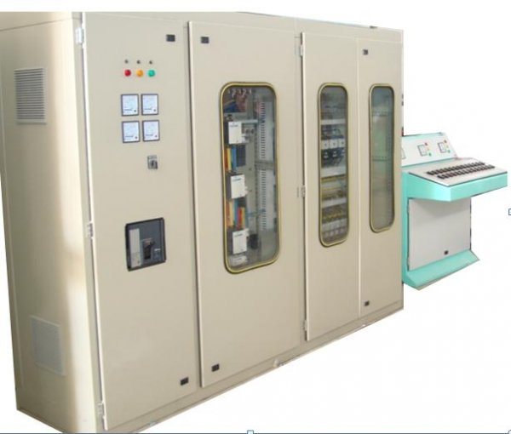

# تابلوهای وسایل اندازه گیری

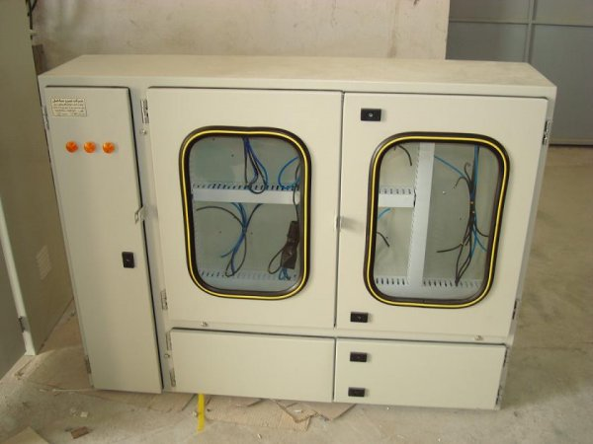این تابلو معمولا بصورت تیپ می باشند که با نظارت شرکت برق جهت نصب کنتورهای مصرف برق تولید گردیده و در واحدهای کارخانجات و ادارت نصب می گردد.

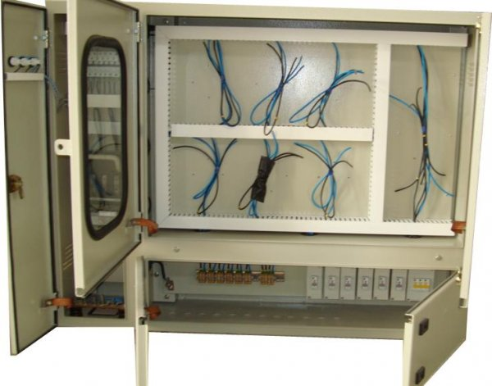

# **مراحل کلی ساخت تابلو:**

# 1**- بخش فلز و جوشكاري:**

بطور كلي نوع دستگاههاي استقرار يافته در اين بخش ادوات سنگين فلز كاري مي باشد كه به ترتيب عبارتند از:

گيوتين برش ـ پانچ هاي 12 و 8 تني ـ خم 40 تني از نوع ديجيتالي ـ خم دستي ـ دستگاه مته كاري ـ دستگاه سه كاره برش (خم و سوراخ كاري شمشها) ـ دستگاه جوش 250 A ـ سنگ فرز.

همه قطعات ابتدا وارد بخش برش شده و به اندازه هاي مطلوب مطابق نقشه درمي آيند. سپس با توجه به فرم و وضعيت مورد نياز براي هر قطعه به بخش هاي پانچ و خم كاري و مته كاري برده مي شود (البته بعضي از قطعات مستقيما به بخش خم كاري مي روند و براي بعضي ديگر ابتدا به بخش پانچ و بعد به بخش خم مي رود و بعضي از قطعات ممكن است يكي از دو حالت فوق را نداشته باشد. كه شرح اين فرآيندها در مراحل بعدي بطور كامل توضيح داده خواهد شد ).

قطعات خارج شده از اين بخش وارد بخش جوشكاري مي شود در اين بخش قطعات مختلف ورودي ، با توجه به نيازشان جوشكاري مي شوند. براي از بين بردن اثر خال جوشها و به منظور يكنواخت كردن سطح فلز در رنگ كاري بخش هاي جوشكاري شده خارجي را به بخش فرزكاري مي برند در اين بخش سطوح جوشكاري خارجي را توسط سنگ فرز صاف مي كنند اين مرحله پايان كار بخش فلزكاري و تأمين يا تغذيه ورودي بخش رنگ كاري مي باشد (ساير اطلاعات مربوط به اين بخش شامل فضاي لازم براي دستگاه ها ـ تعداد اپراتور ـ سرويس كار و مشخصات دستگاه ها در بخش بعدي به تفسير شرح داده خواهد شد).

# 2**- رنگ كاري:**

قطعات ساخته شده در بخش فلزكاري پس از پرداخت كاري وارد بخش رنگ كاري مي شود در اين بخش

از رنگ های ساده برای محیط باز و رنگ های چرمی برای محیط بسته استفاده میشود

پودر رنگ را در داخل دستگاه رنگ پاش ریخته و آن را با ولتاژ 20 kv بار دار می کنند و بدنه تابلو را به زمین متصل میکنند و عمل پاشش را انجام میدهیم .

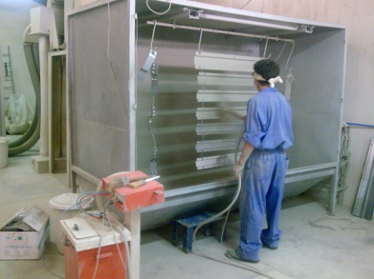و بعد آنها را از (چنگك) آويزان مي كنيم تا رنگ كمي خود را بگيرد و خشك شود. سپس قطعات نيمه خشك شده را به (كوره) منتقل مي كنيم و در درجه حرارت 180 0c در مدت 20 دقيقه قرار مي دهيم.

# 3- **مونتاژ بدنه و اسكلت داخلي:**

در اين بخش كليه قطعات رنگ آميزي شده با توجه به مكانهايي كه براي آنها مشخص شده به همديگر متصل مي شوند. البته در مونتاژ بدنه به خاطر تلرانسي كه در ساختمان قطعات وجود دارد و همچنين عدم اطمينان پانچ زني در مرحله فلزكاري بعضي از سوراخ كاريها در اين بخش روي قطعات صورت

مي گيرد كه در بخش فرآيند شرح آنها داده خواهد شد.

# **4- مونتاژ الكتريكي:**

بدنه و اسكلت مونتاژ شده در بخش مونتاژ وارد اين بخش مي شود و در اين بخش كليه ادوات الكتريكي شامل ، فيوز ـ كليد ـ كنتاكتور ـ رله ـ پريز ـ فتوسل ـ لامپ و شينه ها روي اسكلت داخلي تابلو نصب مي شود و اين اسكلت داخلي ، روي پايه هاي داخلي تابلو نصب مي شود. البته در مورد (شينه هاي الكتريكي) داخل تابلو بايد توضيح داد كه اين شينه ها از (نوارهاي مسي) كه به صورت كلاف هستند در بخش (برش شمش) با توجه به اندازه هاي مورد نياز بريده و خم و سوراخ مي شود و روي آن (وار نيش) قرار مي گيرد سپس مدار توسط تكنسين برق تست مي شود و تابلو تكميل شده به انبار مربوطه منتقل مي شود .

# **ملاحضات فني پيرامون توليد محصول:**

ورقه هاي موردنياز در اين تابلو از (ورقه هاي فلزي روغني) به ضخامت 2mm ساخته مي شود و ابعاد تابلو متناسب با قطعات نصب شده در داخل آن مي باشد بطوري كه در موقع كار اپراتور روي تابلو به راحتي امكان دسترسي به تمام قطعات داخلي آن باشد و همچنين در صورت لزوم بتوانيم قطعات جانبي را به مدار وصل كنيم.

براي ايمني بيشتر اپراتور در هنگام كار بايد در اين تابلو بجز (درب اصلي) ، دربي براي (محافظت شينه ها) نصب شود در اين تابلو (سلولهاي مربوط به روشنايي معابر بايد جدا از (سلولهاي توزيع) در نظر گرفته شود و اتصال سلولهاي توزيع بايد از شينه هاي مسي يا آلومينيومي باشد و مدار روشنايي معابر اين تابلو بايد توسط (كنتاكتور و از فتوسل) فرمان گيرد اين فتوسل روي ديواره كلاهك نصب مي شود.

در قسمت (رنگ آميزي) بايستي نوع رنگ متناسب با شرايط (آب و هوايي) انتخاب شود و حتما عمليات (چربي زدايي) بايد قبل از رنگ آميزي صورت گيرد. نوع ضخامت رنگ استفاده شده هم بايد توجه نمود كه با آگاهي از محل نصب تابلو بين 20-40 ميكرون متغير است.

شينه هاي مورد استفاده در اين تابلو بايد از جنس مس يا آلومينيوم با ضخامت (30*3mm) (طبق استاندارد) انتخاب شود و محلهاي اتصال پس از سوراخ كاري كاملا تميز شده و توسط پيچ و مهره به همديگر متصل شوند تا حداكثر (هدايت الكتريكي) به وجود آيد و شينه ها زياد گرم نشود.

كابل ها در تابلو بايد حتما توسط كابلشو به شينه ها متصل شود.

براي نصب سيم (ارت) بايد حتما شينه مربوطه روي (كفي تابلو) محكم شود.

قطعات بكار رفته در اين تابلو از قبيل كليد و كنتاكتور ـ فيوز ـ رله ـ فتوسل و غيره بايد به نحوي وصل شود كه براي (تعمير) به راحتي در دسترس باشد و از (مارك هاي داراي استاندارد جهاني) تهيه شود.

بمنظور شناسايي محصول بايد نقشه كامل محصول كه شامل مدارات الكتريكي و ساير نكات فني آن است در اختيار متقاضي قرار داده شود تا در (موقع تعمير) راحت تر اقدام شود.

**استانداردهاي** وسايل استفاده شده در اين تابلو استاندارد IEC مي باشد كه طبق اين استاندارد مشخصات برخي از قطعات مورد استفاده در تابلو برقرار صفحه بعد مي باشد .

**الف ) كنتاكتورها :** كنتاكتورها و هاديها بايستي طوري انتخاب شود كه جريان بارنامي را به طور مداوم تحمل كند و آسيب نبيند .

1 . افزايش درجه حرارت كنتاكتور نبايد از مقدار مشخصي بالاتر برود .

2 . كنتاكتور بايستي داراي پايداري كافي در شرايط كار باشد .

3 . كنتاكتور بايد علاوه بر تيغه هاي فرمان داراي تيغه هاي اصلي نيز باشد .

4 . فنرهاي عمل مننده بايستي زنگ نزده و خورده نشده باشد و نشود .

**ب ) كليدهاي اتو ماتيك و فيوزهاي كاردي :**

1 . محفظه كليد بايستي از ( فنل يا يلي استر ) با درجه خلوص بالا انتخاب شود .

2 . ترمينالها در سمت خط تغذيه و خط بار بايستي جهت اتصال به كابل شو مناسب باشد .

3 . كليدها بايد داراي نشانگرهاي ON و OFF باشد و داراي دستگيره اطمينان باشد و بدون برگرداندن دستگيره امكان وصل كليد نباشد .

4 . روي هر كليد بايد مشخصاتي نظير استاندارد ـ ولتاژ اسمي ـ جريان اسمي ـ فركانس ـ نام كشور سازنده و درجه حفاظت و … ذكر شود .

**ج ) كليد هاي مينياتوري :**

1 . بايد از نوع حرارتي مغناطيسي باشد و استقامت كافي در برابر جريان نامي داشته باشد .

2 . درجه حفاظت كليد با درجه حفاظت تابلو هم خواني داشته باشد .

3 . بدنه كليد بايستي به صورتي باشد كه جريان اتصال كوتاه دائم را تحمل كند.

4 . مشخصات كليد بايستي به صورت خوانا روي آن مشخص باشد .

**د) شينه ها :**

1 . ظرفيت الكتريكي شينه فاز نبايد از 150 درصد شدت جريان اسمي كليد اصلي تغذيه كننده تابلو كمتر باشد .

2 . شينه بايستي به ترتيب با رنگ هاي قرمز ، زرد و آبي باشد .

3 . شينه بايستي طوري طراحي شود كه تحمل اتصال كوتاه را داشته باشد .

**ه ) سيم كشي :**

1 . سيم كشي فشار ضعيف و فرمان تابلو نبايد از سيم نمره 2 كمتر باشد .

2 . مقدار ولتاژ تحمل سيم ها بايستي 1000 ولت باشد .

و ) طبق استاندارد شماره 1928 موسسه استاندارد و تحقيقات صنعتي

# **بخش هاي كنترل كيفيت تابلو**

در اين طرح توليدي با توجه به حساسيت بخش ها ما دو بخش كنترل قرار مي دهيم .

**1 . بخش كنترل مونتاژ بدنه :** در اين بخش كليه قطعات و عمليات انجام شده روي آن ها مورد بررسي قرار مي گيرد كه به عنوان مثال : خم ها در زاويه و اندازه طراحي شده بايد باشد و همچنين ابعاد آنها مطابق نقشه باشد و همچنين قطعاتي مانند درب براحتي باز و بسته شده و هيچ گونه درگيري نداشته باشد و كليه قطعات در جاي خود محكم بسته شده و ثابت قرار گرفته باشند .

به طور كلي با توجه به اين مطلب كه ( خطا در ساخت ) قطعات فلزي منجر به مونتاژ نشدن تابلو مي شود . براي تمامي بخش هاي كاري آن نمي توان تلرانس در نظر گرفت ولي به طور كلي براي بخش هاي خم يا اتصالات تا 3 درصد تلرانس مورد نظر است . ضايعات اين بخش قابل قبول و برگشت به سيستم نبوده و جزء ( ضايعات آهني ) تلقي مي شود .

**2 . بخش مونتاژ الكتريكي :** در اين بخش قطعات پس از تكميل شدن مورد تست قرار مي گيرد كه اين تست شامل كنترل اتصالات بخش فرمان معابر توسط ( اهم متر ) و همچنين كنترل اتصالات شينه ها و اتصالات زمين مي باشد . با توجه به اين مطلب كه جريان تغذيه اين تابلوها بالا مي باشد بايد اين كنترل به دقت صورت گرفته و خطا نداشته باشد . كوچك ترين خطا در اين بخش باعث به خطر افتادن جان افراد و از بين رفتن تجهيزات گران قيمت مصرف مننده ها مي باشد .

قطعات مورد استفاده در اين تابلوها هم بايد استاندارد و داراي برچسب كنترل كيفيت باشد

# **ماشين آلات مورد استفاده براي توليد محصول :**

**1. دستگاه برش ( گيوتين لنگي ) :** از اين دستگاه به منظور برش ورقه ها تا ضخامت 2.5mm استفاده مي شود كه در ابعاد 2*1*2m مي باشد تنظيم كردن ساير قطعات مورد استفاده تحت برش در اين دستگاه از فكهايي كه روي آن تعبيه شده است استفاده مي شود . سيستم راه اندازي آن توسط فرمان الكتريكي مي باشد و موتور راه انداز آن يك موتور سه فاز 2.2kw كيلو وات مي باشد . اين دستگاه در هر ماه يكبار احتياج به بازرسي دارد كه اين كار توسط كارگر ماهر بخش صورت مي گيرد . سرعت كار اين دستگاه ثابت و هر مرحله برش ( بدون محاسبه زمان اندازه گيري ) را در 5sec ثانيه انجام مي دهد . اين دستگاه ساخت داخل كشور ( كمپاني ذوالقدري ) مي باشد و داراي كيفيت نزديك به نمونه خارجي مي باشد .

**2 . پانچ 8 تني :** از اين دستگاه به منظور سوراخ كردن قطعات كوچكتر تا قطر 2mm استفاده مي شود اين دستگاه داراي ابعاد 0.6*0.6*2m مي باشد . نوع اثر گذاري در اين دستگاه همانند پانچ 12 تني تغيير مي كند اين دستگاه توسط يك موتور 1.5kw كيلو واتي سه فاز راه اندازي شده و توسط ( فرمان مكانيكي ) كار مي كند . تلرانس اين پانچ با توجه به دقت ساخت قالبهاست كه البته در حدود صفر است . اين دستگاه هر سه ماه يكبار سرويس كاري صفر است . اين دستگاه هر سه ماه يكبار سرويس كاري مي شود كه شامل گريس كاري بخش هاي گريس خور مي باشد سرعت اين دستگاه همانند پانچ 12 تني مي باشد . اين دستگاه در داخل كشور ساخته مي شود و ساخت ( كمپاني ذوالقدري ) مي باشد .

**3 . دريل دستي :** از اين دريل به منظور سوراخ كاري در بدنه و ساير قطعات آن در بخش مونتاژ استفاده مي شود . نوع سوراخ كاري آن قابل تنظيم و با سرعت ثابتي كار مي كند اين دستگاه داراي 200w وات قدرت مصرفي مي باشد . اين دستگاه تقريبا به قطر ورقه ها در هر 5sec ثانيه مي تواند يك سوراخ بزند . اين دستگاه ساخت كمپاني ( بوش آلمان ) مي باشد و از فروشگاه هاي داخل كشور قابل خريد مي باشد و قيمتي معادل 40000 تومان معادل 400000 ريال مي باشد

**4 . خم كن :** از اين دستگاه به منظور فرم دادن قطعات بصورت دلخواه استفاده مي شود و اين دستگاه داراي ابعاد 2.5*1*2 مي باشد . اين دستگاه توسط موتور 2.2kw كيلو وات راه اندازي شده و سيستم راه اندازي و ( تنطيم زواياي ) آن توسط ( مدارات ديجيتالي ) مي باشد و سيستم حركت آن ( هيدروليكي ) مي باشد . اين دستگاه با توجه به تنظيم دقيق ديجيتالي آن تا %.5 تلرانس مي تواند باشد . اين دستگاه هر يك ماه يكبار بازديد مي شود كه شامل گريس كاري فكها و بازبيني شلنگهاي رابط هيدروليكي مي باشد . سرعت عمل اين دستگاه براي ايجاد خم حدود 4sec ثانيه مي باشد ..

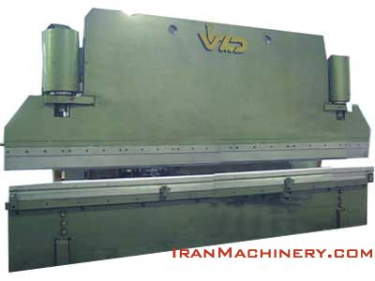

**5 . دستگاه فرم دهي شمشها :** از اين دستگاه براي برش ، سوراخكاري و خم كاري شمشها استفاده مي شود و ابعاد آن 2*2*1.5m مي باشد . اين دستگاه توسط موتور 2.2kw كيلو وات بكار مي افتد كه براي بخش خم كاري از ( مبدل هيدروليكي ) و براي بخش سوراخ كاري از يك ( مبدل گيربكسي ) براي انتقال قدرت استفاده مي كند .. اين دستگاه بطور متوسط ماهي يكبار نياز به سرويس كاري دارد كه شامل بازبيني ( شلنگهاي هيدروليكي ) و بازبيني بخش هيدروليكي و ( بخش گيربكسي ) كه براي سوراخ كاري مي باشد اين دستگاه ساخت داخل كشور مي باشد توسط ( كمپاني ذوالقدري ) ساخته مي شود .

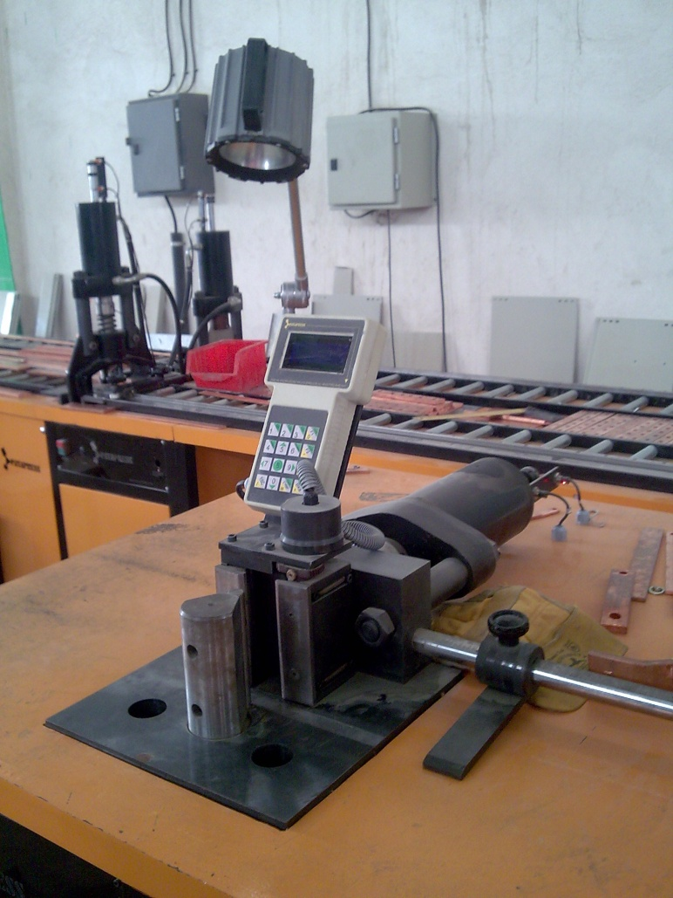

**6 . دريل ستوني :** از اين دريل به منظور سوراخ كردن قطعات ورق استفاده مي شود و داراي ابعاد 0.6*0.6*2m مي باشد . در اين دريل توسط تغيير ( مته ) مي توان قطر سوراخ را تغيير داد اين دريل يك فك ثابت به عنوان نگهدارنده قطعات مي باشد كه فاصله آن تا دريل تنظيم است . اين دستگاه توسط يك موتور 0.55kw كيلو وات راه اندازي مي شود و سرعت آن از طريق تغيير محل تسمه قابل تنظيم است و اين دستگاه هر دو ماه يكبار بازبيني و سرويس كاري مي شود كه شامل بازبيني تسمه ها و روغن كاري برشها مي باشد . اين دستگاه ساخت داخل كشور مي باشد و توسط ( شركت ماشين ابزار ) توليد مي شود .

**7 . دستگاه جوش :** از اين دستگاه براي جوشكاري ورقه ها به ضخامت 2.5mm استفاده مي شود . اين دستگاه داراي خروجي هاي آمپراژ 250-200-150-100-75 مي باشد . ابعاد اين دستگاه /8*/5*/5m مي باشد و تلرانس و سرعت كاري اين دستگاه وابسته به مهارت اپراتور دارد ( ولي بطور معمول هر سانتي متر را در مدت زمان در حدود 3sec ثانيه جوش مي دهد ) . اين دستگاه ساخت داخل كشور مي باشد و ساخت كارخانه ( تهران نو ) است ،

**8 . سيستم مشعل و كوره :**  از اين سيستم براي خشك كردن قطعات رنگ آميزي بكار گرفته مي شود و محوطه آن داراي ابعاد 5*2*3m مي باشد و سرعت كاري اين دستگاه براي قطعات رنگ آميزي شده 20 دقيقه تحت دماي 160 درجه سانتي گراد مي باشد سرويس كاري اين كوره هر دو ماه يكبار مي باشد كه شامل تميز بودن ، مخزن كوره ، سرويس كاري مشعل و تميز كردن محوطه كوره مي باشد . كه اين كار تحت نظارت مسئول بخش انجام مي شود .

سيستم احتراقي و توليد گرماي اين كوره از يك مشعل و يك كوره حرارتي به شكل استوانه و يك فن براي دمش هواي گرم و همچنين كنترل درجه حرارت تشكيل شده است كه اين سيستم از طريق ايجاد حرارت در محفظه استوانه اي شكل خارجي و دمش آن توسط فن به داخل كوره و همچنين مكش هوا از قسمت پائين كوره براي به جريان انداختن هوا به داخل كوره كار مي كند ( و همچنين مكش هوا از قسمت پايين) اين سيستم ساخت داخل كشور و شركت ( ايران رادياتور ) مي باشد

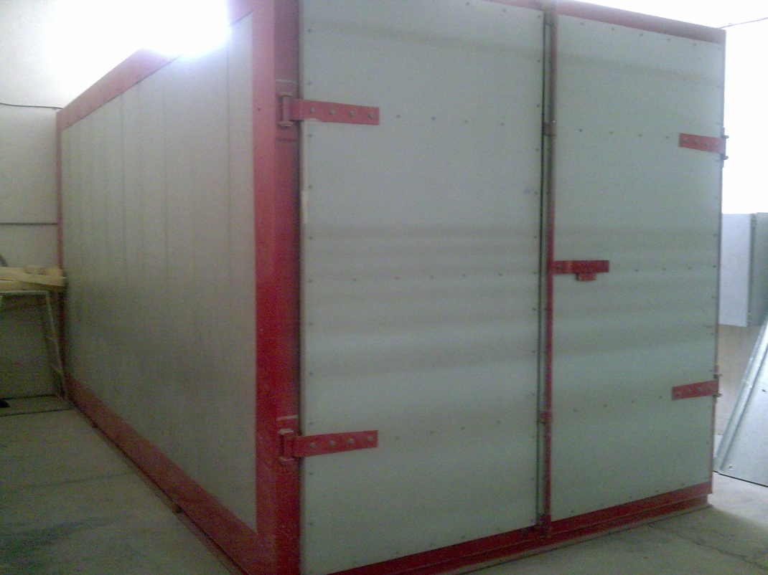

**قطعات و المان هایی که برای ساخت تابلو های برق مورد استفاده قرار میگیرند:**

# **1- کابلشو:**

برای اتصال سر کابل به شینه ها و ترمینال ها از کابلشو اشتفاده میشود. کابلشو ها در اندازه های متفاوت برای کابل ها ی با قطر متفاوت ساخته میشوند.

به منظور اتصال کابلشو به سر کابل (کابلشو زندن) ابتدا کابلشو متناسب با قطر سیم را انتخاب نموده و سپس روکش قسمتی از سر کابل را که در کابلشو میتواند قرار بگیر با تیزبر برمیداریم و در نهایت با دستگاه پرس کابلشو را بر روی سیم محکم میکنیم.

برای پرس کابلشو میتوان از دستگاه پرس دستی یا دستگاه پرس روغنی استفاده نمود. هنگام پرس کابلشو بر روی سیم باید دقت نمود که پرس را از قسمتی شروع کنیم که به کابل نزدیکتر است و طی چند مرحله (سه یا چهار مرحله بسته به قطر کابلشو) تا قسمتی که نوک سیم درون کابشو میباشد را پرس میکنیم. با ید توجه کرد که پرس را میتوان دو باز انجام داد بار اول تیغه ای را که اندازه اش از کابلشو کمی بزرگتر است بکار ببریم و بار دیگر تیغه ی متناسب با کابلشو را استفاده کنیم. این امر موجب میشو که برآمدگی سطح کابلشو بعد از پرس کمتر باشد و سطح صافتری را داشته باشیم و این خود موجب میشود که گرادیان میدان روی کابلشو کمتر شود.

پس از پرس زدن قسمتی از کابلشو را که نیازی نیست با هادی های دیگر در تماس باشد با عایق مناسبی مانند ریکم میتوان پوشانید.

نحوه ی عایق کردن به این صورت میباشد که ابتدا عایق را بر روی سطح مورد نظر قرار داده و سپس با حرارت مستقیم شعله عایق را کاملا بر روی هادی تثبیت میکنیم. باید دقت شود که حرارت بطور کاملا یکنواخت به عایق داده شود تا هوا در زیر آن نفوذ نکند و حرارت زیادی که ناشی از ثابت نگه داشتن شعله در یک نقطه است موجب سوختن عایق نگردد.

شکل زیر نمونه هایی از کابلشو را در اندازه های متفاوت نشان میدهد.

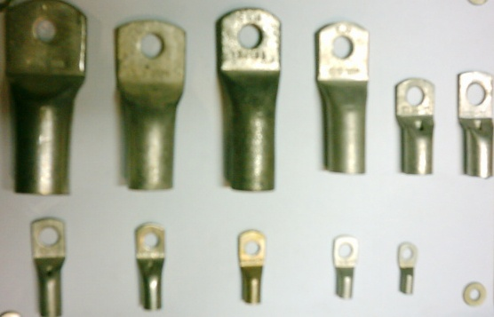

# 2- **انگشتی:**

برای اتصال دو کابل بهم یا مفصل زدن بین دو کابل استفاده میشود و در اندازه های متفاوتی برای کابل های با قطر متفاوت ساخته میشوند.

برای مفصل زدن بر روی کابل ابتدا انگشتی متناسب با کابل را انتخاب نموده و سپس روکش سر کابل ها را به اندازه ی نصف طول انگشتی با تیزبر جدا کرده و کابل ها را از دو طرف درون انگشتی قرار داده و انگشتی ها را توسط دستگاه پرس بر روی کابل محکم میکنیم.

در نهایت قسمتی از کابل را که با انگشتی بهم متصل نموده ایم با عایق مناسب کاملا میپوشانیم.

شکل زیر نمونه هایی از انگشتی را در اندازه های مختلف نشان میدهد.

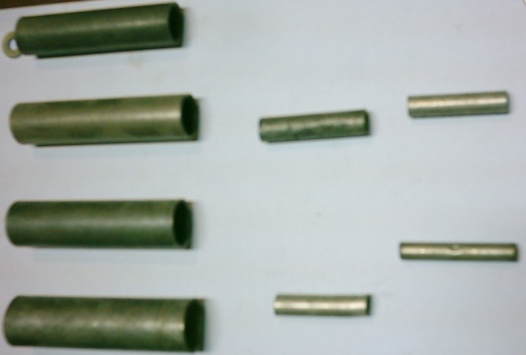

# 3- ترمینال:

از ترمینال در انتهای کابل هایی که جهت تغذیه ی مصرف کننده تعبیه شده اند استفاده میشود تا بتوان مصرف کننده را به راحتی به تغذیه کننده متصل نمود. باید توجه داشت که کابل های تغذیه کننده و مصرف کننده توسط کابلشو به ترمینال متصل میگردند.

در شکل زیر در ردیف سمت راست نمونه هایی از روکش ترمینال در اندازه های متفاوت قرار دارد و در ردیف وسط تر مینال ها در اندازه های متفاوت قرار دارند و در ردیف سمت چپ دو نمونه ترمینال در اندازه های متفاوت و یک نگهدازنده ی ترمینال را میتوانید مشاهده کنید.

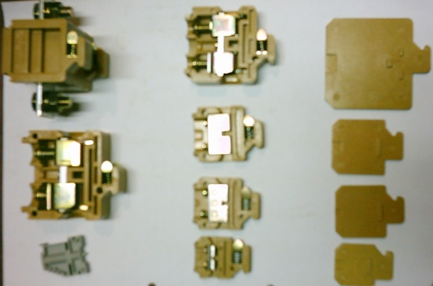

# 4- گلند:

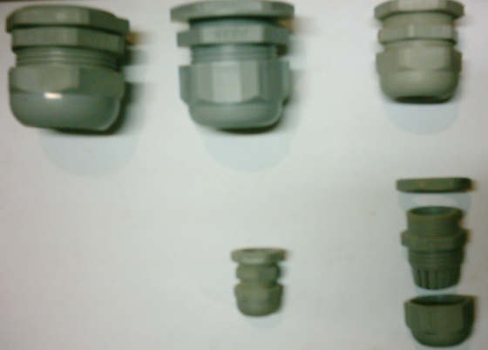گلند در قسمتی از تابلو بکار میرود که کابل از خارج تابلو به آن وارد میشود این امر موجب میگردد که بدنه ی تیز تابلو به روکش کابل ها صدمه نزند از آنجایی که ممکن است قطر کابل ها متفاوت باشد گلند ها در اندازه های گوناگونی ساخته میشوند.

در شکل زیر نمونه هایی از گلند را در اندازه های مختلف میبینید.

# 5- مقره:

جهت ایزوله نمودن شینه ها و هادی های درون تابلو از بدنه ی آن از مقره ها استفاده میکنند که جنس آنها باید خاصیت عایقی خوبی داشته باشد تا بتواند این امر را برای ما میسر سازد.

مقره ها با توجه به کاربرد آنها شکل ظاهری متفاوتی دارند و همچنین در ولتاژهای متفاوت باید از مقره با اندازه ی متفاوت استفاده نمود.

در شکل های زیر نمونه هایی از مقره را در اندازه و شکل های متفاوت مشاهده میکنید که کاربرد هر کدام و همچنین استفاده ی آنها در رنج های مختلف ولتاژی همراه عکس توضیح داده شده است.

شکل زیر چند نمونه از مقره های فشار ضعیف را نشان میدهد که شینه به یک طرف آن پیچ میشود و طرف دیگر آن به بدنه پیچ میشود.

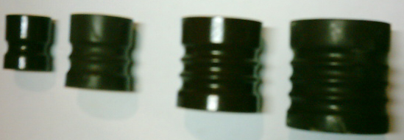

# 6- شینه:

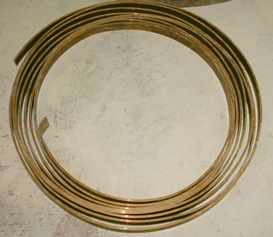براي آماده سازي شينه ها كه براي ارتباط مسير الكتريكي بين كليد و فيوز ها مي باشد از يك دستگاه برش مخصوص استفاده مي شود . كه علاوه بر وظيفه برش وظيفه خم كاري شينه ها را نيز بر عهده دارد مقطع اين شينه ها ( 30*3cm ) مي باشد و طول آن با توجه به فاصله اتصالات متغير مي باشد و به تعداد مراحل انشعاب روي اين شينه ها سوراخ ايجاد مي شود و به همديگر پيچ مي شود . البته اين شينه ها توسط وارنيش از يكديگر عايق مي شوند كه ابتدا وارنيش را روي شينه مي كشند و سپس روي وارنيش را حرارت مي دهند تا وارنيش به شينه بچسبد و درنيايد ، رنگ وارنيش زرد ، آبي و قرمز مي باشد در شکل روبرو یک حلقه شینه را مشاهده مینمایید.

.

# 7- **ترانس جریان (ct):**

Ct برای نمونه برداری از جریان مورد استفاده قرار میگیرد این نمونه برداری با نسبت های مختلفی صورت میگیرد و جریان اصلی را با کمک ct تا حد زیادی کاهش میدهند و این نمونه ی کاهش یافته را میتوان به آمپرمتر داد و آمپرمتر مقدار واقعی جریان را نشان میدهد.

شکل زیر دو نمونه ct را نشان میدهد.

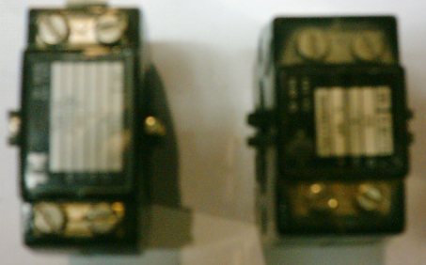

# 8- **جعبه فیوز:**

فیوز های کاردی را میتوان درون جعبه فیوز نیز قرار داد که مزیت آن نسبت به پایه فیوز این است که در این حالت فیوز ها را میتوان بصورت سه فاز قطع و وصل نمود و نیازی به فیوز کش نیز نمیباشد.باید توجه داشت که عمل قطع و وصل را اگر زیر بار انجام میدهیم تا حد امکان سریع انجام شود تا از عمر جعبه فیوز کاسته نشود.

<http://www.kelid1.ir>

09131055395

کلید سازی مهرداد

در تمامی نقاط استان اصفهان به صورت شبانه روزی در اسرع وقت

ساخت انواع کلید ایموبلایزر ضد سرقت انواع خودروی داخلی و خارجی ، تعریف کد برای کلید های کد دار **immobilizer** ا و تعمیر انواع قفلها ، ساخت کلید و ریموت خودرو ، ساخت کلید های کد دار انواع خودروی خارجی و داخلی ، باز کردن قفل انواع خودرو سبک و سنگین ، باز کردن درب منازل که قفل شده ، باز کردن قفلهای آویز و کتابی مغازه ها و دفاتر ، باز کردن درب انواع گاوصندوقهای سبک و نیمه سنگین و سنگین

شکل زیر نمونه ای از جعبه فیوز میباشد.

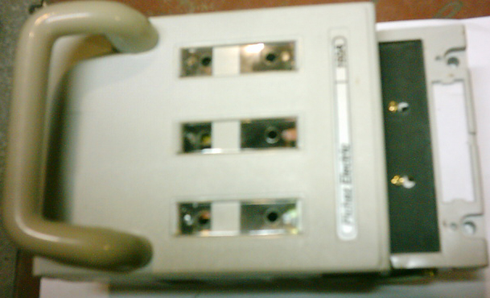

# 9- **خازن :**

برای ساختن تابلو های پست خازنی جهت کاهش مصرف توان راکتیو برخی کارخانجات از خازن ها در تابلو برق استفاده میشود.

خازن ها با اعمال راكتانس خازني به مدار ، به شكل موثر در مقابل راكتانس القايي مواد واكنش نشان داده شده و امپدانس مدار راتغيير مي دهند . اين عمل به نوبه خود ممكن است موجب افت يا افزايش ولتاژ مدار گردد . وجود خازن همچنين به بهبود ضريب توان مدار منجر گشته و از اين طريق جريان مورد نياز جهت تامين يك بار مشخص را كاهش داده و تافات مدار را كم مي نمايد.

در شکل های زیر و شکل صفحه ی بعد دو نمونه خازن سه فاز را مشاهده میکنید.

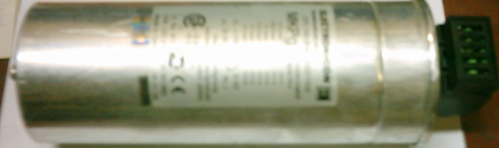

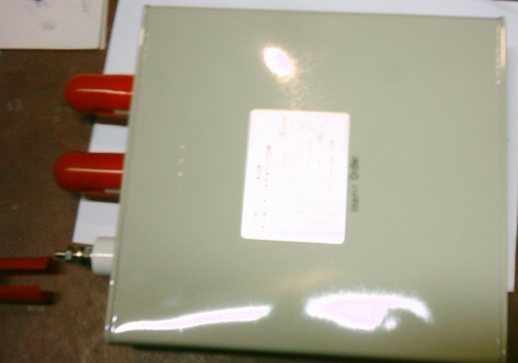

# **فيوزها:**

در كلية تأسيسات الكتريكي براي جلوگيري از صدمه ديدن و معيوب شدن وسايل و يا قطع كردن دستگاههاي معيوب از شبكه كه براثر عوامل مختلف از قبيل نقصان عايق‌بندي، ضعف استقامت الكتريكي يا مكانيكي و يا ازدياد بيش از حد جريان مجاز (اتصال كوتاه) وسايل حفاظتي مختلف به كار مي‌رود.

اين وسايل بايد طوري انتخاب شوند كه در اثر اضافه بار و يا اتصال كوتاه در كوتاهترين زمان ممكن و قبل از اين كه صدمه‌اي به سيمها و تجهيزات الكتريكي شبكه برسد مدار قسمت معيوب را قطع كنند. يكي از اين وسايل حفاظتي فيوز است فيوزها از نظر زمان قطع بر حسب منحني ذوب سيم حرارتي داخل آنها به دو نوع كند كار و تنر كار تقسيم مي‌شوند. فيوزهاي تند كار داراي زمان قطع كمتر از فيوزهاي كند كار بوده و به همين دليل در مصارف روشنايي به كار مي‌روند. فيوزهاي كند كار داراي زمان قطع طولاني‌تري بوده در نتيجه براي راه‌اندازي موتورهاي الكتريكي به كار مي‌روند. تحمل جريان راه‌اندازي موتور در حدود 3 تا 7 برابر جريان نامي است كه بر روي كلية فيوزها جريان نامي آنها نوشته مي‌شود كه اين جريان كمتر از جريان ماكزيمم تحمل فيوز است.

فيوزها در انواع فشنگي، اتوماتيك (آلفا)، مينياتوري، بكس، كاردي (تيغه‌اي)، شيشه‌اي يا كارتريج و فيوزهاي فشار قوي ساخته مي‌شوند.

# **الف) فيوز فشنگي:**

اين فيوزها از يك سيم حرارتي تشكيل شده‌اند، زماني كه جريان از حد مجاز بيشتر شود ذوب شده و موجب قطع كامل مدار مي‌گردند. معمولاً از فيوزهاي فشنگي براي حفاظت مدار در مقابل اتصال كوتاه استفاده مي‌شود. فيوزهاي فشنگي از دو قسمت اصلي بنام پايه و كلاهك تشكيل شده‌اند. جنس قسمت عايق آنها از چيني يا سراميك مي‌باشد پاية فيوز داراي دو پيچ ورودي و خروجي جريان است و كلاهك و فشنگ روي آن بسته مي‌شود. كلاهك يا نگهدارندة فشنگ فيوز به وسيلة پيچ به پايه وصل مي‌شود. چنس فشنگ فيوز از چيني يا سراميك بوده و سيم حرارتي از سوراخ وسط آن عبور داده مي‌شود. معمولاً اطراف سيم حرارتي را از خاك كوارتز يا ماسة ريز پرمي‌كند. خاصيت اين پودر اين است كه در هنگام قطع فيوز ذوب شدن سيم حرارتي باعث خاموش شدن جرقة توليد شده در داخل فشنگ مي‌شود و از تركيده شدن فشنگ در اثر جرقه جلوگيري مي‌نمايد. جنس كلاهك نيز عايق است و قسمتهاي هادي كه روي آن نصب مي‌شود از قلز برنج مي‌باشد معمولاً روي فشنگ پولك رنگي نصب مي‌شود كه اين پولك نشان دهندة آمپر فيوز مي‌باشد. همچنين در هنگام سوختن فيوز پولك از محل خود خارج شده و مي‌توانيم تشخيص دهيم كه فيوز سوخته است.

فيوزهاي فشنگي را فيوزهاي حلزوني نيز مي‌گويند.

فيوزهاي فشنگي را فيوز تنبل يا كند كار نيز مي‌نامند.

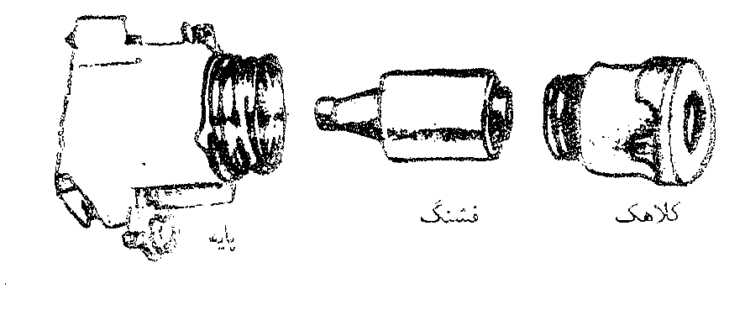

# كاربرد فيوزهاي فشنگي:

چون فيوزهاي فشنگي در زمان جريان غيرمجاز مقداري با تأخير عمل مي‌كنند در نتيجه از اين فيوزها براي حفاظت موتورهاي سه فاز و تكفاز آسنكرون در مقابل اتصال كوتاه استفاده مي‌شود چنانكه مي‌دانيم جريان راه‌اندازي اين موتورها در حدود 3 تا 7 برابر جريان نامي موتور مي‌باشد به همين دليل چون اين فيوزها داراي زمان قطع طولاني هستند در نتيجه تحمل جريان راه‌اندازي را داشته و زود نمي‌سوزد. نحوة انتخاب فيوزهاي فشنگي براي موتروهاي القائي به اينصورت است كه جريان فيوز را دو برابر جريان نام موتور انتخاب مي‌كنيم مثلاً اگر يك موتور سه فاز بر روي پلاك آن جريان 12A آمپر نوشته شده باشد براي هر فاز آن از يك فيوز فشنگي 25A آمپر استفاده مي‌كنيم.

نكتة مهم اينكه هيچ گاه براي حفاظت سيستم برق منازل از فيوز فشنگي استفاده نكنيم زيرا اولاً يكبار مصرف بوده ثانياً در صورت بروز اضافه بار و برق گرفتگي سريع عمل نمي‌كند و موجب صدمات جبران ناپذيري مي‌گردد. توجه داشته باشيم كه هيچ گاه فيوزهاي سوختة فشنگي را با گذاشتن تكه سيم در داخل فشنگ مورد استفاده قرار ندهيم زيرا ممكن است جريان سيم جايگزين شده، بالاتر از جريان فيوز باشد و موجب صدمه زدن و سوختن دستگاهها و مدارات مربوطه شود پس به طور كلي نتيجه مي‌گيريم كه بيشترين كاربرد فيوزهاي فشنگي براي حفاظت موتورهاي القائي آسنگرون در مقابل اتصال كوتاه مي‌باشد.

# **ب) فيوز اتوماتيك يا آلفا:**

نوع ديگر از فيوز اتوماتيك است كه عبور جريان بيش از حد مجاز از آن موجب قطع مدار مي‌شود مي‌توان دوباره شستي روي فيوز فشار داد تا ارتباط برقرار شود. اغلب فيوزهاي اتوماتيك در دو حالت اتصال كوتاه و اضافه‌ بار مدار را كنترل مي‌كنند پس از قطع شدن اين فيوزها بايد زمان كوتاهي صبر كرد تا فيوز سرد شود و دوباره شستي آن را فشار داد تا مدار را وصل كند به طور كلي در فيوزهاي اتوماتيك از دو عنصر حرارتي و مغناطيسي استفاده شده است كه قسمت مغناطيسي را مقابل اتصال كوتاه و قسمت حرارتي مدار را در مقابل اصافه بار (افزايش تدريجي جريان) حفاظت مي‌كند كاربرد اين فيوزها بيشتر در حفاظت سيستم برق منازل مسكوني مي‌باشد.

# **ج) فيوزهاي مينياتوري:**

نوع ديگري از فيوزها فيوز اتوماتيك است كه به عنوان كليد نيز از آن استفاده مي‌شود به همين دليل به آن كليد فيوز مينياتوري نيز گفته مي‌شود ساختمان داخل آن شبيه فيوز اتوماتيك است و از سه قسمت رلة حرارتي و رلة مغناطيسي تشكيل شده است چون روي فيوز مينياتوري يك كليد قرار گرفته است كه با استفاده از آن مي‌توان مانند يك كليد مدار را قطع و وصل نمود و در اصل اين كليد شبيه شستي روي فيوز اتوماتيك يا آلفا عمل مي‌كند اين فيوز نيز مدار را در برابر اتصال كوتاه و اضافه بار حفاظت مي‌نمايد با توجه به مرغوبيت سرعت عمل بهتر حجم كمتر و ارزانتر بودن قيمت و همچنين خاصيت كليد داشتن امروزه جايگزين فيوزهاي آلفا شده‌اند و در اغلب منازل و مكانها از اين فيوزها استفاده مي‌شود. فيوزهاي مينياتوري در دو نوع سه فاز و تكفاز ساخته مي‌شوند.

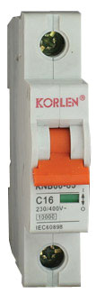 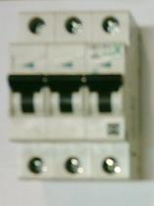

# **د) فيوزهاي فشار قوي:**

اين فيوزها براي جريان بالاتر از 200A آمپر مورد استفاده قرار مي‌گيرند و در شبكه‌هايي با توان زياد از آنها استفاده مي‌شود اين فيوزها داراي دسته‌اي مي‌باشند كه توسط آن فيوزها را در جاي خود قرار مي‌دهند و يا خارج مي‌كند و به آن فيوزكش مي‌گويند چنين فيوزهايي در تابلوها با جريان و توان بالا مانند پستهاي برق كارخانجات مورد استفاده قرار مي‌گيرند و به آنها فيوز كاردي نيز مي‌گويند.

فيوزهاي فشار قوي با توان و جريان بالا را با حروف NH نشان مي‌دهند.

فيوزهاي فشار قوي با توان ـ جريان و ولتاژ بالا را با حروف HH نشان مي‌دهند.

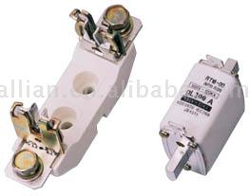

# **مدار فرمان :**

بهره برداری مطمئن و بی وقفه از تاسیسات الکتریکی ومراکز تولید نیرو و تامین انرژی الکتریکی مورد نیاز تجهیزات برقی کارخانه جات صنعتی و مراکز اقتصادی تا حدود زیاد به خصوصیات و ویژگی ها و

طرز عمل کلید ها و وسایل کنترل مدارها بستگی دارد .

وسایلی که در مدارهای فرمان تابلو به کار میروند به این قرار است :

* کنتاکتور
* شستی استارت استپ
* رله
* لامپ های سیگنال
* فتوسل
* تایمر

# - **فتوسل:**

وسيله‌اي است كه نسبت به نور حساس بوده و با برخورد شعاعهاي نوري به صفحه آن باعث افزايش مقاومت اهمي يك مقاومت نوري مي‌شود در اين حالت مدار را قطع مي‌كند. با كاهش نور مقاومت اهمي كقاومت نوري كم شده و مانند يك هادي عمل مي‌كند. در اين حالت ولتاژي را به رله داخل آن رسانده و موجب وصل شدن رله مي‌گردد در داخل رله يك كليد باز وجود دارد كه با تحريك رله جريان را از خود عبور داده، در واقع كنتاكت باز و بسته مي‌شود. از اين عملكرد فتوسل مي‌توانيم براي روشن خاموش كردن لامپ‌هاي معابر و محوطه مراكز بزرگ مانند كارخانجات، مدارس، بيمارستانها و غيره استفاده كنيم. امروزه معمولاً فتوسلها را در مسير بوبين كنتاكتورها قرار داده و ولتاژ تغذيه لامپها را از مدار قدرت كنتاكتور مي‌گيرند شكل زير طريقه قرار دادن فتوسل را در مسير بوبين يك كنتاكتور نشان مي‌دهد.

فتوسلها بايد در نقاطي نصب شوند كه نور روز مستقيماً به آنها بتابد و تا جايي كه امكان دارد سايه هيچ وسيله‌اي روي آن نيفتد.

در زیر نمونه هایی از فوتوسل را همراه با مدار داخلی مشاده میکنید.

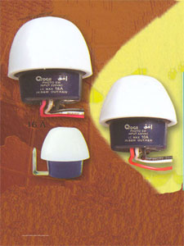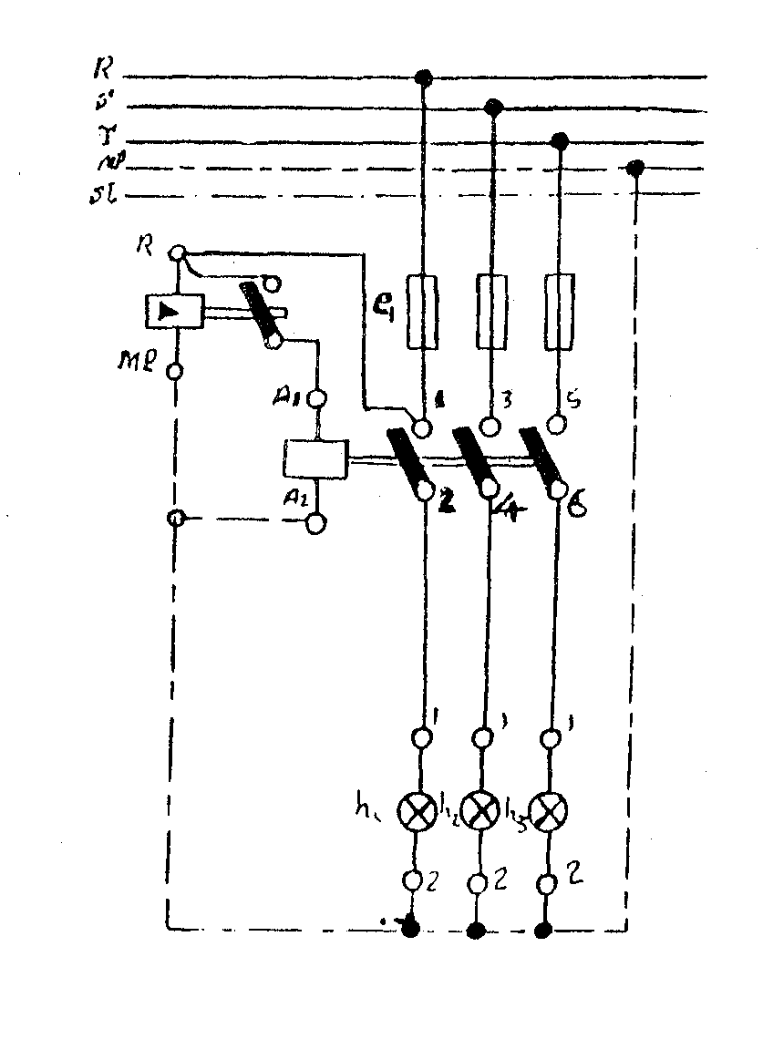

**تایمر :**

**کلیدی که پس از گذشت زمان تعیین شده عمل نموده و فرمان قطع و یا وصل را صادر مینماید**

# **كنتاكتورها:**

**تعريف كنتاكتور:** يك مليد الكترومغناطيسي است كه با فرمان جريان كم مدارهاي قدرت با جريانهاي بالا را راه‌اندازي مي‌كند مزايائي كه باعث مي‌شود در راه‌اندازي ماشينهاي الكتريكي به جاي كليدهاي دستي (اهرمي، غلطكي و زبانه‌اي) از كنتاكتورها استفاده كنيم به شرح زير است:

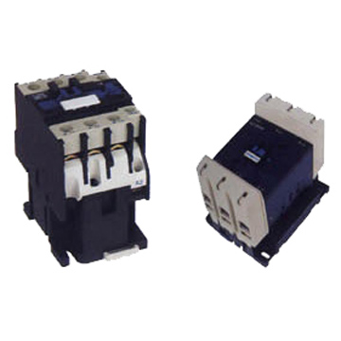

1) كنترل و فرمان از راه دور ماشين به وسيلة كنتاكتور امكان‌پذير است.

2) از خطرات ناشي از راه افتادن مجدد ماشينهايي كه در اثر قطع ناگهاني برق از كار مي‌افتند جلوگيري مي‌شود.

3) به وسيله كنتا كنتور امكان قطع و وصل ماشينهاي الكتريكي از چندين نقطه امكان پذير مي‌باشد.

4) عمر مكانيكي كنتا كنتور نسبت به ساير كليدها خيلي بسشتر است.

5)امكان مدار فرمان اتوماتيك به وسيله كنتا كنتور امكان پذير است.

6) حفاظت دستگاهها و ماشينهاي الكتريكي به وسيله كنتا كتور مطمئن‌تر و ايمن‌تر است.

**ساختمان و طرز كار كنتا كتور:**

كنتا كتور تشكيل شده است از يك آهنرباي الكتريكي كه يك قسمت از هسته آن متحرك بوده و به وسيله فنري از قسمت ثابت جدا نگه داشته مي‌شودو يك سري كنتاكت عايق شده از يكديگر به آن متصل مي‌باشد كه به همراه قسمت متحرك حركت مي‌كنند. در قسمت ثابت يك سري كنتاكت ديگر قرار گرفته‌اند. هنگاميكه از سيم پيچ بوبين كنتاكتور جرياني عبور مي‌كند توسط نيروي مغناطيسي كنتاكتهاي ثابت و متحرك روي يكديگر فشرده مي‌شود. در همان حالت فنر بين دو قسمت هسته فشرده مي شود اما زمانيكه ولتاژ بوبين قطع شود و يا از حد معمول كمتر گردد نيروي فنر موجب باز شدن كنتا كتها بصورت اتوماتيك از يكديگر مي شود. عكس اين حالت نيز صادق است.

يعني در حالت بدون جريان بودن بوبين كنتاكتور يك سري از كنتاكتهاي ثابت و متحرك به يكديگر وصل هستند و زمانيكه جريان به بوبين كنتاكتور وصل مي شود ارتباط بين كنتاكتها قطع مي‌شود پس نتيجه مي گيريم كه كنتاكتهايي را كه با وصل بوبين و فشرده شده فنر بين دو قسمت هستند به يكديگر وصل مي‌شوند كنتاكتهاي باز و كنتاكتهايي كه با وصل بوبين به برق از يكديگر جدا مي شوند را كنتاكتهاي يسته مي گويند.

**حلقه‌هاي اتصال كوتاه روي هسته بوبين كنتاكتور (حلقه فراژه):**

روي قسمت ثابت هسته بوبين كنتاكتورها دو عدد حلقه بسته (اتصال كوتاه) قرار گرفته است كار اين دو حلقه اين است كه يك ميدان مغناطيسي خود القايي ايجاد كرده و در واقع مانند ثانويه ترانسفورماتور عمل مي كنند. ميدان مغناطيسي توليد شده به وسيله اين دو حلقه سبب مي‌شود تا از نوسانات و لرزش هسته متحرك جلوگيري به عمل آيد و كنتاكتور هنگام كار ايجاد سرو صدا نكند. در صورتي كه مدار تغذيه بوبين كنتاكتور قطع شود در اثر نيروي فنري كه داخل كليد قريار دارد اتصالات برقرار مي‌شود و دوباره به حالت اول باز مي گردد.

# **قسمتهاي كنتا كتور:**

**اين اجزاء عبارتند از:**

1) قاب نگهدارنده كنتاكتهاي قسمت فوقاني.

2) قاب نگهدارنده پيچ كنتكاكت بر روي قاب.

3) بوبين كنتاكتور: از تعداد دور زيادي سيم با قطر نازك كه به دور يك قرقره پلاستيكي پيچيده است.

4) هسته: مانند هسته ترانسفورماتور ورقه ورقه مي‌باشد.

5) حلقه اتصال كوتاه براي جلوگيري از لرزش.

6) فنر برگشت كنتاكتها به وضعيت عادي.

7) قاب نگهدارنده كنتاكتهاي متحرك.

8) كانال يا معبر كنتاكتهاي متحرك.

9) فنر پشت قاب متحرك.

10) نگهدارنده فنر.

11) كنتاكتهاي متحرك مربوط به مدار قدرت.

12) كنتاكتهاي متحرك مربوط به مدار فرمان.

13) فنر پشت كنتاكت فرمان.

14) نگهدارنده فنر كنتاكت فرمان.

15) بست متصل كننده قاب تحتاني به فوقاني.

16) كانال و پيچ مربوط به كنتاكت مدار فرمان.

17) ترمينال اتصال سيم بويين.

# **مقادير نامي كنتاكتورها:**

براي تغذيه الكتروموتورهاو ساير مصرف‌كننده‌ها اغلب از شبكه فشار ضعيف 330v ولت استفاده مي‌شود براي اتصال مصرف‌كننده‌ها به اين شبكه بايد از كليد كنتاكتوري استفاده نمود كه داراي مشخصات مناسبي بوده و كنتكتهاي آن تحمل جريان راه‌اندازي و دائمي را داشته باشد همچنين در صورت اتصال كوتاه زماني طول بكشد تا كنتاكتهاي آن صدمه ديده و معيوب شود. به هيمن منظور براي اينكه بتوانيم يك كنتاكتور مناسب را انتخاب نمائيم بايد مقادير نامي كنتاكتورها را بشناسيم معمولاً مهمترين اين مقادير بر روي پلاك بدنه كنتاكتور نوشته مي‌شود. نكته مهم ديگر اينكه به طور كلي در انتخاب كليد براي مصرف كننده‌ها و الكتروموتورها بايد جريان كليد تقريباً دو برابر جريان نامي مصرف‌كننده‌ها و الكتروموتورها باشد.

**مقادير نامي كه بر روي كنتاكتور قيد مي‌شوند عبارتند از:**

**1) جريان نامي:**

چون كنتاكتهاي متحرك با فشار بر روي كنتاكتهاي ثابت اتصال پيدا مي‌كند و سطح كنتاكتها نيز كاملاً صاف نيست لذا سطح تماس آنها يك نقطه كوچك خواهد بود. بنابراين در محل تماس دو كنتاكت به علت كم سطح بودن تماس مقاومت الكتريكي وجود داشته و عبور جريان موجب گرم شدن كنتاكتها مي‌گردد.

واضح است كه هر چه زمان عبور جريان بيشتر باشد كنتاكتها بيشتر گرم مي‌شوند با توجه به زمان لازم براي وصل بودن كنتاكتور جريانهاي زير تعريف مي‌شود:

**الف) جريان دائمي (Ith2):**

جرياني است كه مي‌تواند در شرايط كار نرمال و در زمان نامحدود بدون قطع شدن از كنتاكتهاي كنتاكتور كرده و به آن هيچ صدمه‌اي نزند و حرارت ايجاد شده در كنتاكتها از حد مجاز تجاوز ننموده و هيچ‌گونه تعمير و سرويس مانند تميز كردن كنتاكتها و عوض كردن آنها مورد نياز نباشد.

**ب) جريان هفتگي (Ith1):**

جرياني است كه اگر در شرايط كارنرمال به مدت يك هفته از كنتاكتهاي كنتاكتور عبور نمايد هيچ گونه صدمه‌اي به آنها نزده و نياز به تعويض و سرويس نباشد.

**ج) جريان هشت ساعتي (Ith):**

جرياني است كه با اتصال يكبار در هر هشت ساعت يا يك شيفت كاري در شرايط كار نرمال مي‌تواند از كنتاكتهاي كنتاكتور عبور نمايد بدون آنكه صدمه‌اي به آن وارد سازد و تغييري در خصوصيات كار كنتاكتور به وجود آورد. 

**د) جريان كار نامي (Ie):**

شرط استفاده از كنتاكتور را بيان مي‌كند يعني اگر از كنتاكتور بصورت دائمي استفاده شود  و اگر به صورت هفتگي از آن استفاده شود. 

**ن) جريان هفتگي اتصال كوتاه ضربه‌اي (Isc):**

در مدار فرمان و قدرت كنتاكتورها بايد از وسايل حفاظتي استفاده كنيم تا در صورت بروز اتصال كوتاه مدار سريعاً قطع شده و صدمه‌اي به دستگاهها و مدار وارد نشود. اما در لحظه اتصال بصورت لحظه‌اي جريان شديدي از كنتاتهاي كنتاكتور عبور مي‌نمايد كه بايد كنتاكتها تحمل اين جريان را داشته باشند به اين جريان، جريان اتصال كوتاه ضربه‌اي مي‌گويند.

**2)ولتاژهاي نامي:**

منظور از ولتاژهاي عبوري از كنتاكتهاي قدرت، ولتاژ بوبين كنتاكتور و ولتاژ عايقي بدنه كنتاكتور مي‌باشد.

**الف) ولتاژ كار نامي (Ue):**

ولتاژ عبوري از كنتاكتهاي كنتاكتور در شرايط كار نامي و در جريان نامي مي‌باشد. از روي آن مي‌توان محل استفاده از كنتاكتور را بدست آورد.

**ب) ولتاژ عايقي نامي (Ui):**

اين ولتاژ استحكام عايقي بين كنتاكتها را مشخص مي‌كند و بيانگر اين است كه اگر ولتاژ عبوري از كنتاكتها كنتاكتور را از آن ميزان بيشتر شود قدرت عايقي بين كنتاكتها از بين رفته و موجب اتصال كوتاه بين فازها مي‌گردد.

**ج) ولتاژ تغذيه نامي (UC):**

مقدار ولتاژي است كه بايد به بوبين كنتاكتور اتصال يابد تا بوبين عمل جذب را انجام دهد اين ولتاژ هيچ‌گونه ارتباطي با ولتاژ كار نامي كنتاكتور نداشته و مقدار آن روي يك پلاك كوچك كه بر روي بوبين نصب شده است مشخص مي‌شود.

**3)قدرت قطع:**

يكي از مهمترين مشخصاتي كه بر روي پلاك كنتاكتورها نوشته مي‌شود قدرت كنتاكتور مي‌باشد زيرا در هنگام قطع كنتاكتها به مرور فشار كنتاكتها روي يكديگر كاهش مي‌يابد به طوري كه در لحظه جدا شدن يك نقطه تماس كوچك بين آنها وجود دارد. و به اين ترتيب مقاومت آن نقطه زياد شده در اين وضعيت عبور جريان نامي باعث توليد جرقه و ذوب شدن عده‌اي از كنتاكتها مي‌شود كه ادامه اين كار به مرور باعث جدايي كنتاكتها مي‌گردد. هر چه قدرت قطع كنتاكتور بيشتر باشد امكان ذوب كنتاكتها كمتر است.

**4) طول عمر كنتاكتور:**

چون هر كليد داراي يك قسمات متحرك مي باشد به همين دليل ساييدگي مكانيكي بين قسمتهاي ثابت و متحرك وجود دارد طول عمر مكانيكي يك كليد بستگي به تعداد دفعات قطع و وصل آن دارد طول عمر كنتاكتورها تقريباً از اكثر كليدها بيشتر است و تا حدود  بار مي‌رسد. طول عمر مكانيكي كليدها را با حروف A تا F مشخص مي‌كنند و اصطلاحاً كلاس كليد گويند.



بعد از حروف عددهايي نيز به عنوان ضريب نوشته‌ مي‌شود مثلاً كلاس  يعني  بار قطع و وصل يا كلاس  يعني  بار قطع و وصل: بدين منظور و براي اين كه بتوانيم پس از طراحي مدار، كنتاكتور را براي اتصال مصرف‌كنندها به شبكه انتخاب كنيم، بايد به مقادير نامي مربوط به كنتاكتور آشنا شويم. اين مقادير براي كليدهاي غيرمناطيسي، مانند كليد اهرمي و غلتكي نيز وجود دارد.

در جدول زير انواع كنتاكتورها و كاربرد آنها مشخص شده است. در اين جدول انواع كنتاكتورها و كاربرد آنها مشخص شده است:

|  |  |  |
| --- | --- | --- |
| نوع جريان | استاندارد و طبقه‌بندي كنتاكتور | مورد استفاده |
| AC | AC1 | بار اهمي ـ بار غير اندكتيو يا با اندكتيويته ضعيف ـ گرم كن برقي با ضريب توان حدود 95/0= |
| AC | AC2 | براي راه‌اندازي موتورهاي آسنكرون روتور سيم‌پيچي، بدون ترمز جريان مخالف، جريان راه‌اندازي بستگي به مقاومت مدار روتور دارد. |
| AC | AC2' | براي راه‌اندازي موتور آسنگرون روتور سيم‌پيچي با ترمز جريان مخالف |
| AC | AC3 | براي راه‌اندازي موتور آسنكرون روتور قفسه‌اي ـ هنگام قطع جريان نامي از تيغه‌هاي كنتاكتور عبور مي‌كند ـ تحمل جريان راه‌اندزاي 5 تا 7 برابر جريان نامي |
| AC | AC4 | براي راه‌‌اندازي موتور آسنكرون روتور قفسه‌اي ـ به كاربردن ترمز جريان مخالف تغيير جهت گردش الكتروموتور روتور قفسه‌اي ـ تعداد دفعات قطع و وسل در فواصل زماني اندك |
| AC | AC11 | كنتاكتور كمكي ـ كنتاكتور فرمان بدون داشتن كنتاكت قدرت كوپل مغناطيسي ـ استفاده فقط در مدار فرمان |
| DC | DC1 | بار اهمي ـ بار غير اندكتيو يا با اندكتيويته ضعيف ـ گرم‌كن برقي |
| DC | DC2 | راه‌اندازي موتور شنت ـ قطع كردن موتور هنگام كار |
| DC | DC3 | براي راه‌اندازي موتور شنت با تعداد دفعات قطع و وصل زياد در فواصل زماني اندك ـ مدار ترنر |
| DC | DC4 | راه‌اندازي موتور سري ـ قطع موتور هنگام كار |
| DC | DC5 | راه‌اندازي موتور سري با تعداد دفعات قطع و وصل زياد، در فواصل زماني اندك ـ تغيير جهت گردش موتور ـ مدار ترنر |
| DC | DC11 | كنتاكتور كمكي ـ كنتاكتور فرمان ـ كوپل مغناطيسي |

جدول 1ـ2: انواع كنتاكتورها و كاربرد آنها

كنتاكتورهاي كمكي:

اين كنتاكتور مانند كنتاكتهاي قدرت بوده و داراي چندين كنتاكت باز و بسته فرمان مي‌باشد. كنتاكتورهاي كمكي در مدار به عنوان كنتاكتورهاي واسطه در قسمت فرمان مورد استفاده قرار مي‌گيرند و به هيچ وجه در مدار قدرت از آنها استفاده نمي‌شود زيرا كنتاكتهاي آن تحمل جريانهاي بالا را ندارند در صورتي كه در مدار قدرت از آنها استفاده نمي‌شود زيرا كنتاكتهاي آن ذوب شده و از بين مي‌رود اين كنتاكتورها از نظر اصول كار و ساختمان داخلي شبيه كنتاكتورهاي قدرت يا اصلي بوده و تنها تفاوت آن در ساختمان كنتاكتهاي آنها مي‌باشد كنتاكتورهاي كمكي را در نقشه‌ها با حرف (d) نشان مي‌دهند و بر روي پلاك آنها () قيد مي‌شود.

# **شستي‌ها:**

در مدارهاي با كنتاكتور اغلب براي دادن فرمان لحظه‌اي از شستي‌ها استفاده مي‌شود كه انواع شستي‌ها عبارتند از:

**1) شستي استارت START:**

شستي كه پس از تحريك يا فشار دادن دو كنتاكت قطع را وصل مي‌كند شستي استارت ناميده مي‌شود. به عبارت ديگر شستي استارت در حالت عادي باز بوده با فشار دادن به صورت لحظه‌اي بسته مي‌شود.

در شستي‌هاي استارت با برداشتن فشار از روي آن مجدداً باز مي‌شود در داخل دستة شستي استارت يك فنر قرار گرفته است كه موجب عمل آن مي‌گردد. شستي استارت با شمارة (3و4) مشخص مي‌شود.

**2) شستي استوپ (STOP):**

شستي كه پس از تحريك دو كنتاكت وصل را قطع مي‌كند شستي استوپ ناميده مي‌شود يا به عبارت ديگر شستي استوپ در حالت عادي بسته است و با فشار دادن به صورت لحظه‌اي باز مي‌شود. و با برداشتن فشار دست روي آن مجدداً بسته مي‌شود. دو سر شستي استوپ را با شماره‌هاي (1و2) مشخص مي‌كنند.

**3) شستي استارت ـ استوپ يا دوبل (DOBLL – START – STOP):**

با شستي دوبل به طور همزمان با فشار يك دكمه مي‌توان عمل استارت و استوپ را انجام داد به عبارت ديگر استارت استوپ دوبل تشكيل شده است از يك شستي استارت و يك شستي استوپ كه با همديگر هم محور شده‌اند. معمولاً رنگ شستي‌هاي استارت سبز يا مشكي و رنگ شستي‌هاي استوپ قرمز مي‌باشد.

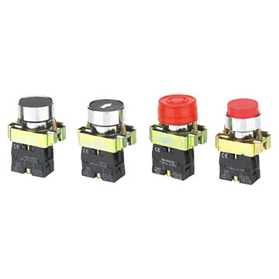  
*کلید ها :*

در تأسيسات فشار ضعيف براي قطع و وصل كردن مدارهاي مختلف الكتريكي و همچنين براي حفاظت الكتريكي ادوات، تأسيسات و مصرف كنندههاي بزرگ از كليدهاي فشار ضعيف مختلفي استفاده مي شود .

عمدتاً اين كليدها در سطوح ولتاژ پايين تر از يك كيلو ولت كاربرد دارند كه ميتوان آنها را به چهار دسته مهم تقسيم نمود:

۱- كليدهاي دستي كه شامل كليد تيغهاي يا چاقويي، كليد پاكو يا گردان و كليد فيوز م يشوند.

۲- كليدهاي خودكار كه شامل كليدهاي هوايي، كليدهاي بدنه تزريقي و كليدهاي مينياتوري م يباشند.

۳- كليد محافظ الكتروموتور

۴- كليد مغناطيسي يا كنتاكتور

در ميان كليدهاي دستي، كليدهاي تيغه اي يا چاقويي به علت سادگي و ارزاني، به خصوص همراه با فيوز مورد استفاده زيادي دارند . كليدهاي تيغه اي معمولا در مدارهاي كنترل و فرمان به كار برده می شوند .

اين كليدها همچنين براي برق رساني به الكتروموتورهاي تك فاز كوچك و وسايل الكتريكي جريان دائم، بسيار مناسب هستند.

كليدهاي گردان نيز براي جريان هاي الكتريكي كم و در حدود ۱۰۰ آمپر ساخته م يشوند و معمولاً قابل قطع هستند و براي كاربردهاي مختلفي DC و AC در زير بار هستند . اين كليدها قابل استفاده در جريان هاي توليد و عرضه می شوند. نصب اينگونه كليدها در داخل و يا روي تابلو بسيار ساده است.

كليد فيوز نيز براي جلوگيري از خطرات احتمالي در موقع تعويض فيوزها در شبكه فشار ضعيف كاربرد دارد. اين كليد نسبت به كليد خودكار ارزانتر و از نظر جاي گيري و ابعاد كوچكتر است . مورد استعمال آن بيشتر در توزيع برق كارخانجات، روشنايي، پست هاي ت رانسفورماتور و خطوط انتقال انرژي شعاعي مي باشد .

همچنين در مواقعي كه قدرت قطع بالايي احتياج باشد به جاي فيوز از اين كليدها استفاده میشود.

در بسياري از موارد ازكليدتنها به عنوان يك وسيله قطع و وصل مدار استفاده نشده بلكه پاره اي از وظايف حفاظتي را نيز به كل يد محول مي كنند. در مواردي كه حفاظت از تجهيزات مختلف نظير تأسيسات روشنايي، سيم، كابل و ماشين آلات صنعتي در برابر اضافه بار، جريان اتصال كوتاه و غيره مد نظر باشد، از كليدهاي خودكار استفاده ميشود. كليدهاي خودكار نسبت به فيوزها و كليدهاي دستي داراي مزاياي نيز ميباشند:

۱- كليد خودكار پس از قطع مدار در اثر جريان زياد و يا هر عامل دي گري، بلافاصله مجدداً آماده بهره برداري ميباشد.

۲- با كمك كنتاكت هاي فرعي كه در آن تعبيه شده است، مي توان وضعيت كليد در هر حالت ، يعني حالت هاي قطع، وصل يا وقوع خطا را توسط سيگنالهاي مناسب تعيين و در اتاق فرمان منعكس نمود.

۳- ساختمان اين نوع كليدها به گونهاي است كه اگر كليد را برروي يك مدار اتصال كوتاه شده ببنديم، پس از بسته شدن كليد، رله اضافه جريان سريعاً كليد را قطع ميكند.

جديدترين نوع از اين كليدها قادرند جريان هاي اتصال كوتاه را كه حتي به ۱۰۰ برابر جريان نامي آن ميرسد نيز بدون خسارت ديدن كليد قطع كنند . بنابراين، اين نوع كليدها از قدرت قطع خوبي برخوردار هستند.

در نوعي از كليدهاي خودكار كه مكانيزم سيستم اطفاء جرقه در هواي آزاد صورت مي گيرد، به كليدهاي هوايي معروف هستند كه داراي قدرت قطع نسبتاً خوب و عمر مفيد زيادي مي باشند. جريان نامي اين كليدها تا ۱۰۰۰۰ آمپر نيز وجود دارد . در اين كليدها حفاظ ت هاي مختلفي در نظر گرفته شده كه مشخصات مربوط به اين حفاظت ها، به صورت كامل و با جزئيات زياد با استفاده از دكم ههاي روي آن، قابل تنظيم است و معمولا به عنوان كليد اصلي در شبك ههاي توزيع استفاده میشود.

در نوع ديگري از اين كليدها، بدنه آنها به كمك نوع خاصي از قالب هاي تزريق ساخته مي شود و مجموعهاي از رله هاي حفاظتي در داخل حجم كوچكي از آنها قرار دارند كه به اين نوع كليدها، كليدهاي بدنه تزريقي يا كام پكت گفته مي شود. اين كليدها براي جريان هاي نامي تا ۲۰۰۰ آمپر نيز وجود دارند و در آن ها معمولا حفاظت در برابر اضافه بار و اتصال كوتاه در نظر گرفته شده است . مشخصات تريپ اين حفاظت ها معمولا قابل تنظيم هستند.

نوع ديگري ازكليد هاي خودكار، به كليدهاي مينياتوري معروفند. اين كليدها براي جريان هاي نامي كم و تا ۶۳ آمپر توليد مي شوند. در اين كليدها ممكن است حفاظت در برابر اضافه بار و اتصال كوتاه نیز وجود داشته باشد كه به طور معمول مشخصات مربوط به اين حفاظت ها غير قابل تنظيم هستند . اين كليدها براي مصارف خانگي زياد استفاده مي شوند و داراي قدرت قطع پاييني نسبت به بقيه كليدهاي خودكار هستند.

كليد محافظ موتور يك نوع بخصوص از كليد خودكار با قطع كننده جريان زياد است و مي تواند جريان شديد الكتروموتور را در زمان راه اندازي تحمل كند، بدون اينكه باعث قطع كليد شود . در اين كليدها، مي تواند حفاظت هاي مختلفي نظير اضافه بار، اتصال كوتاه، حفاظت در برابر تكفاز شدن الكتروموتور، افت ولتاژ مي تواند قابل تنظيم باشد.

كليد مغناطيسي نوعي از كليدهاي فشار ضعيف اس ت كه در آن تا هنگامي كه از سيم پيچ الكترومغناطيسي نگهدارنده آن جريان عبور كند، بسته است و به محض قطع جريان يا ولتاژ از سيم پيچ نگهدارنده، كليد خود به خود باز شده و مد ار را قطع ميكند. در اين حالت كنتاكت هايي كه قبلا باز بوده اند بسته و كنتاكت هايي كه قبلا بسته بوده اند، باز مي شوند. از اين كنتاكت ها در مدارهاي فرمان و قدرت استفاده میشود.

# **كليد فيوز:**

بسياري از حوادثي كه در شبكه فشار ضعيف منجر به برق گرفتگي م ي شود، مربوط به قوس الكتريكي است كه درموقع تعويض فيوز يعني در هنگام درآوردن فيوز زير بار و يا جا انداختن آن در زير جريان اتصال كوتاه، به وجود مي آيد. لذا براي جلوگيري از خطراتي كه در موقع تعويض فيوزها در شبكه فشار ضعيف پيش ميآيد، بهتر ومناسبتر است كه به جاي كليد و فيوز از كليد فيوز استفاده شود. در كليدفيوز، فيوزها بر روي درب كليد سوار شده و با باز كردن درب ك ليد، فيوزها از شبكه جدا م ي شوند كه مي توان با بيرون آوردن درب كليد نسبت به تعويض فيوزها اقدام نمود . پس از تعويض فيوزها نيز، درب كليد در داخل مجموعه جا زده شده و با بستن آن، فيوزها در شبكه قرار مي گيرند. در مواقعي كه جريان اتصال كوتاه شبكه يا مصرف كننده پشت فيوز خيلي زياد باشد، اجباراً به خاطر قدرت قطع مناسب بايد از كليدفيوزها استفاده شود. كليد فيوز نسبت به كليدهاي خودكار ارزانتر و از لحاظ جايگيري و ابعاد كوچكتر است.

# **كليد مينياتوري:**

كليدهاي مينياتوري در حقيقت كليدهاي خودكار در انداز ههاي كوچك هستند كه تا جريان نامي ۶۳ آمپرساخته مي شوند. اين كليدها در تابلوي توز يع خانگي و نيز در بارهاي كوچك در شبكه هاي صنعتي عمل قطع و وصل و حفاظت در مقابل اتصال كوتاه و اضاف ه بار را انجام م يدهند. درصورت بروز اضافه بار يا جريان اتصال كوتاه، رله بي متال يا قطعكننده مغناطيسي مدار را قطع م يكند و كليد به حالت قطع برميگردد.

كليدهاي مينياتوري از لحاظ حفاظت نسبت به فيوزها ترجيح داده مي شوند. چون دقت عمل بيشتري داشته و پس از عمل قطع، صدمه نمي بينند و مي توان پس از رفع عيب به سرعت مدار را مجدداً وصل كرد . اين كليدها بهصورت يك قطب، دو قطب، سه قطب و چهارقطب موجود هستند.

كليدهاي مينياتوري به كلاس هاي مختلف تقسيم مي شوند كه فرق اين نوع كليدها در جريان اتصال كوتاه آنها ميباشد:

كلاس A كه كليدهاي فوقالعاده حساس بوده و تا دو برابر جريان نامي را تحمل ميكند.

كلاس B براي بارهاي غير موتوري همانند روشنايي كاربرد داشته و تا چهار برابر جريان نامي را تحمل ميكند.

كلاس C براي بارهاي موتوري استفاده شده و تا شش برابر جريان نامي را تحمل ميكند.

كلاس D بهمنظور حفاظت بارهاي خازني و يا بارهايي كه جريان هجومي مي كشند، كاربرد داشته و تا ۱۳ برابر جريان نامي را ميتواند تحمل كند.

# **منابع:**

**سايت رشد**

**سايت دانشجو**

**كتاب برقكار صنعتي**

<http://www.kelid1.ir>

09131055395

کلید سازی مهرداد

در تمامی نقاط استان اصفهان به صورت شبانه روزی در اسرع وقت

ساخت انواع کلید ایموبلایزر ضد سرقت انواع خودروی داخلی و خارجی ، تعریف کد برای کلید های کد دار **immobilizer** ا و تعمیر انواع قفلها ، ساخت کلید و ریموت خودرو ، ساخت کلید های کد دار انواع خودروی خارجی و داخلی ، باز کردن قفل انواع خودرو سبک و سنگین ، باز کردن درب منازل که قفل شده ، باز کردن قفلهای آویز و کتابی مغازه ها و دفاتر ، باز کردن درب انواع گاوصندوقهای سبک و نیمه سنگین و سنگین